造作电商网站页面项目

目录

造作电商网站页面项目 1

一、 造作电商网站整体页面组成 4

二、 造作电商网站每个页面需求点以及导航规则 4

公共部分说明： 4

分页相关： 4

页面之间业务逻辑数据关联性相关： 4

导航相关： 4

弹出框相关： 4

业务逻辑相关： 5

商城首页【商城首页.psd】 5

制作要求： 5

导航要求： 5

商品列表页面【商品列表页设计.psd】 5

制作要求： 5

导航要求： 5

商品详情页面【商品详情页设计.psd】 6

制作要求： 6

导航要求： 8

评价详情页面【评价详情页设计.psd】 8

制作要求： 8

导航要求： 8

登录页面【评价详情页设计.psd】 9

制作要求： 9

导航要求： 10

注册页面【评价详情页设计.psd】 10

制作要求： 10

导航要求： 12

购物车页面【购物车页设计.psd】 13

制作要求： 13

导航要求： 13

确认订单页面【确认订单页设计.psd】 14

制作要求： 14

导航要求： 14

支付页面【支付页设计.psd】 15

制作要求： 15

导航要求： 15

支付成功页面【评价详情页设计.psd】 15

制作要求： 15

导航要求： 16

支付失败页面【评价详情页设计.psd】 16

制作要求： 16

导航要求： 16

会员中心页面【会员中心页设计.psd】 16

制作要求： 16

导航要求： 17

我的订单页面【我的订单页设计.psd】 17

制作要求： 17

导航要求： 19

我的评价页面【我的评价页面设计.psd】 19

制作要求： 19

导航要求： 20

我的收货地址页面【我的收货地址列表页设计.psd】 20

制作要求： 20

导航要求： 21

# 造作电商网站整体页面组成

* 首页面模块分为一个页面（1个页面）
  + 商城首页
* 登录注册页面模块分为两个页面（2个页面）
  + 登录页面
  + 注册页面
* 商品信息页面模块分为四个页面（3个页面）
  + 商品列表页面
  + 商品详情页面
  + 评价详情页面
* 支付页面模块分为三个页面（3个页面）
  + 支付页面
  + 支付成功页面
  + 支付失败页面
* 购物车页面模块分为两个页面（2个页面）
  + 购物车页面
  + 确认订单页面
* 会员中心模块分为四个页面（4个页面）
  + 会员中心页面
  + 我的订单页面
  + 我的评价页面
  + 收货地址列表页面

# 造作电商网站每个页面需求点以及导航规则

## 公共部分说明：

### 分页相关：

所有页面的分页只需要界面布局和样式无需分页逻辑。

### 页面之间业务逻辑数据关联性相关：

所有页面的数据仅仅在当前页面有效，无需页面之间数据关联性。

### 导航相关：

不同页面相同部分的导航不再重复描述。没有提需求的导航，可以自行处理或者不处理。

### 弹出框相关：

所有页面如因需业务逻辑需要使用dialog框、提示框以及弹出框，如果没有PSD设计要求则可使用第三方样式或自定义样式，样式审美不做考量。

### 业务逻辑相关：

所有页面如需业务逻辑则可以使用JavaScript原生态或者jQuery库，不得使用Vue、React、Angela等MVVM或者虚拟DOM框架。

## 商城首页【商城首页.psd】

### 制作要求：

* 按照PSD文件制作页面布局
* active动态跟随效果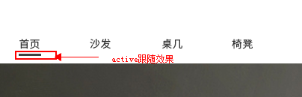

### 导航要求：

* 首页链接【商城首页】
* 其它导航菜单链接【商品列表页面】

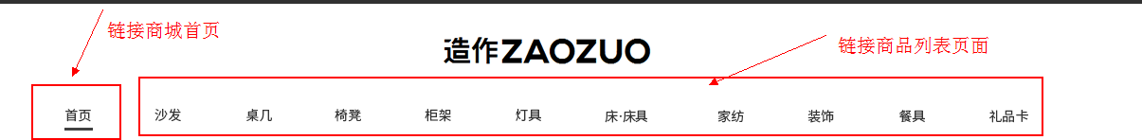

## 商品列表页面【商品列表页设计.psd】

### 制作要求：

* 按照PSD文件制作页面布局
* 无需任何其它界面效果

### 导航要求：

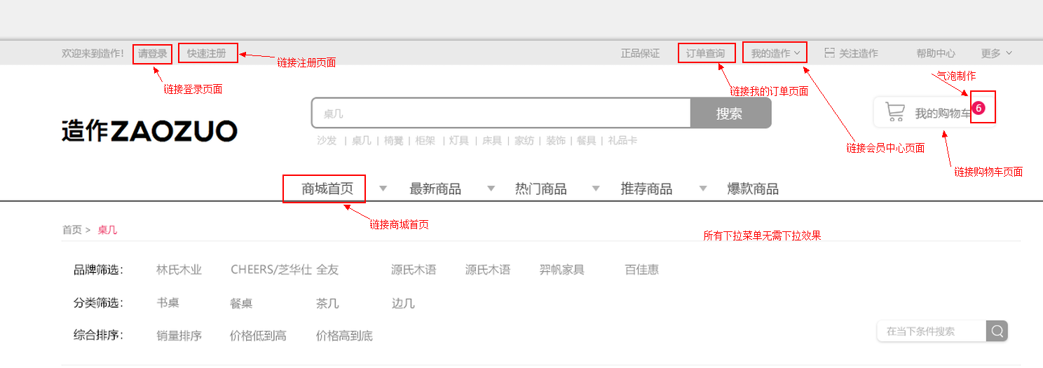

## 商品详情页面【商品详情页设计.psd】

### 制作要求：

* 按照PSD文件制作页面布局
* 商品图片展示需要动态变更图片（图片数量至少大于3个）
* 数量增加价格需要体现

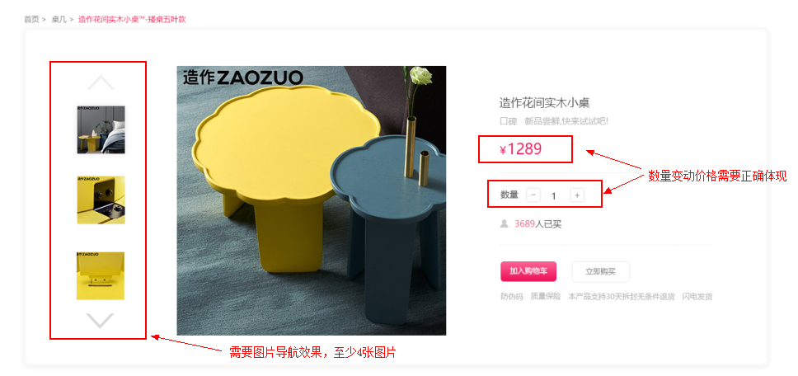

* 热门商品展示区和关联产品展示区需要增加鼠标移入移除效果

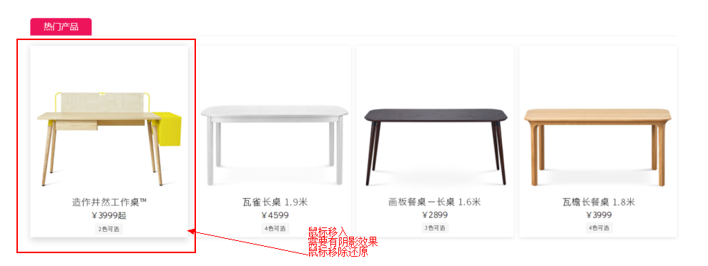

* 旗舰店左侧导航需求在商品详情位置fixed固定，随着滚动条的移动，左侧旗舰店位置固定不变

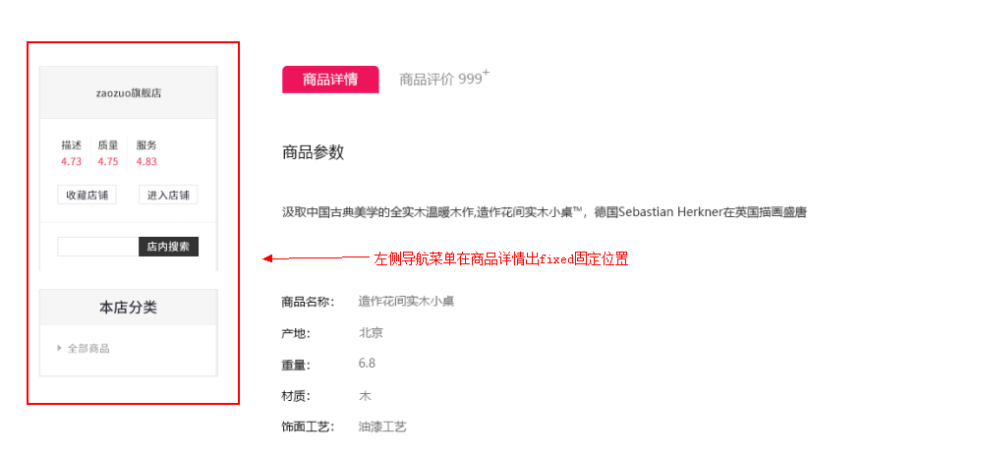

* 商品详情页面与评价详情页面TAB切换

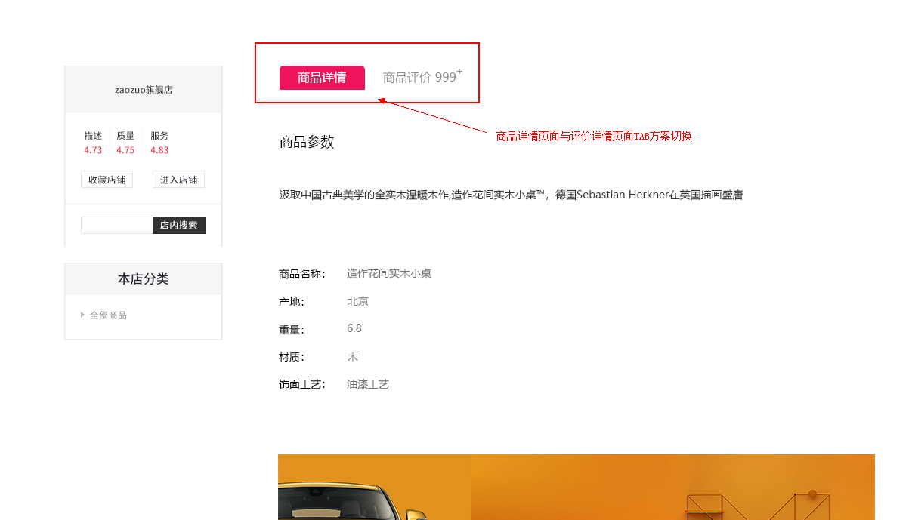

### 导航要求：

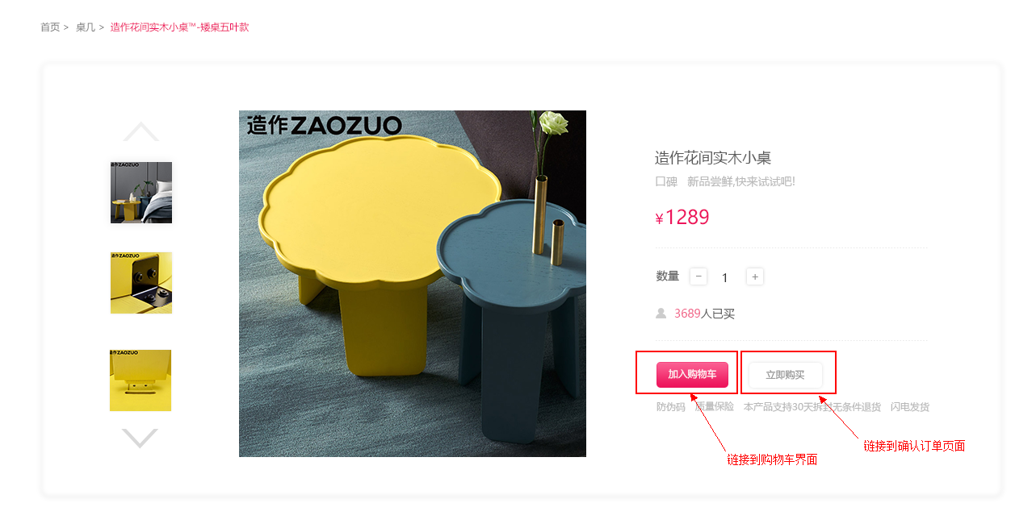

## 评价详情页面【评价详情页设计.psd】

### 制作要求：

* 按照PSD文件制作页面布局
* 评论星星个数需要正确反映后面得分

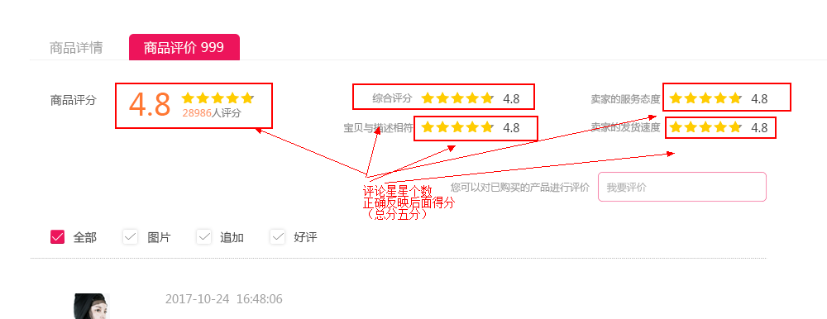

### 导航要求：

* TAB切换商品详情

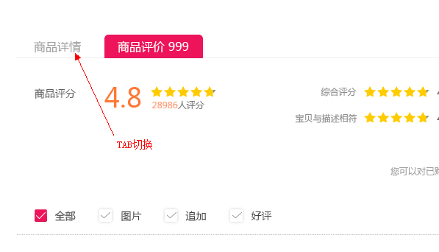

## 登录页面【评价详情页设计.psd】

### 制作要求：

* 按照PSD文件制作页面布局
* 邮箱需要验证邮箱有效性
* 密码需要验证非空性

### 导航要求：

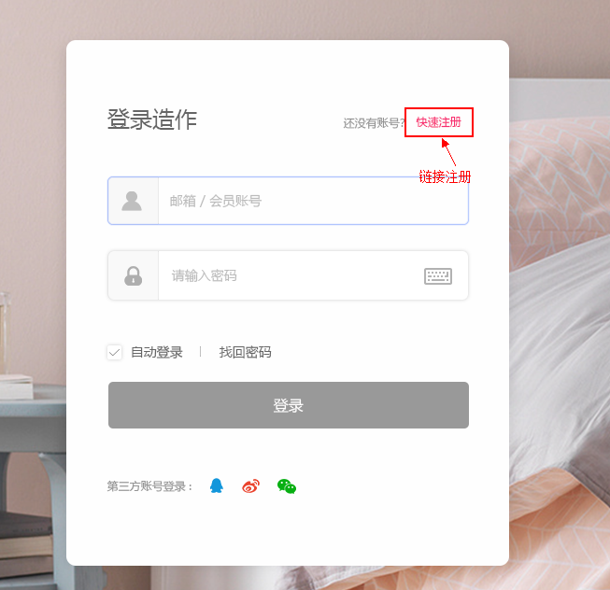



## 注册页面【评价详情页设计.psd】

### 制作要求：

* 按照PSD文件制作页面布局
* 不打勾隐私调控不允许注册

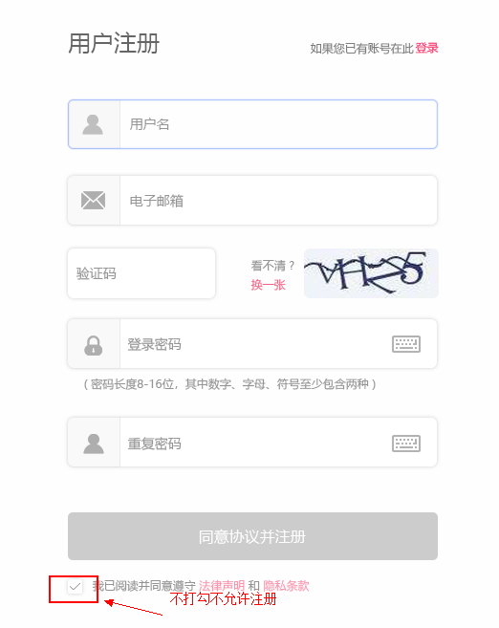

* 验证码需要点击或者刷新页面刷新验证码

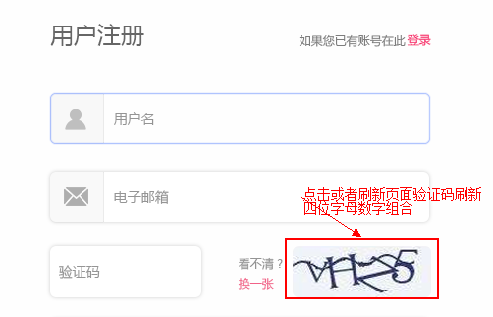

* 密码验证需求密码规则验证和密码一致性验证

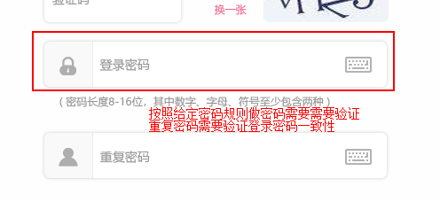

### 导航要求：

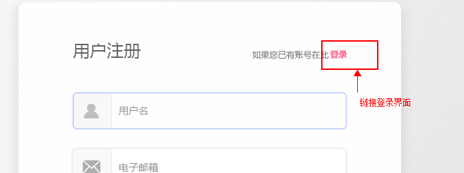

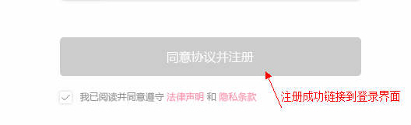

## 购物车页面【购物车页设计.psd】

### 制作要求：

* 按照PSD文件制作页面布局
* 我的购物车逻辑需求

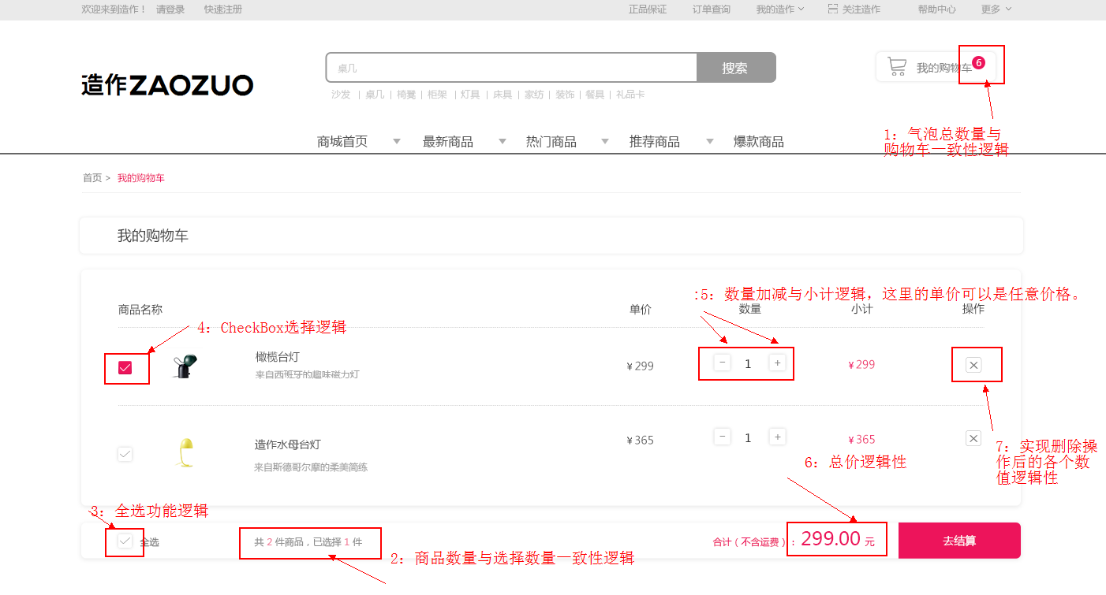

### 导航要求：



## 确认订单页面【确认订单页设计.psd】

### 制作要求：

* 按照PSD文件制作页面布局
* 收货信息动态添加

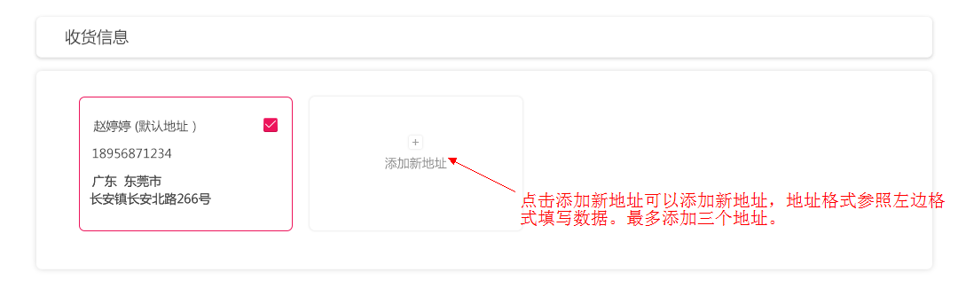

* 金额一致性逻辑

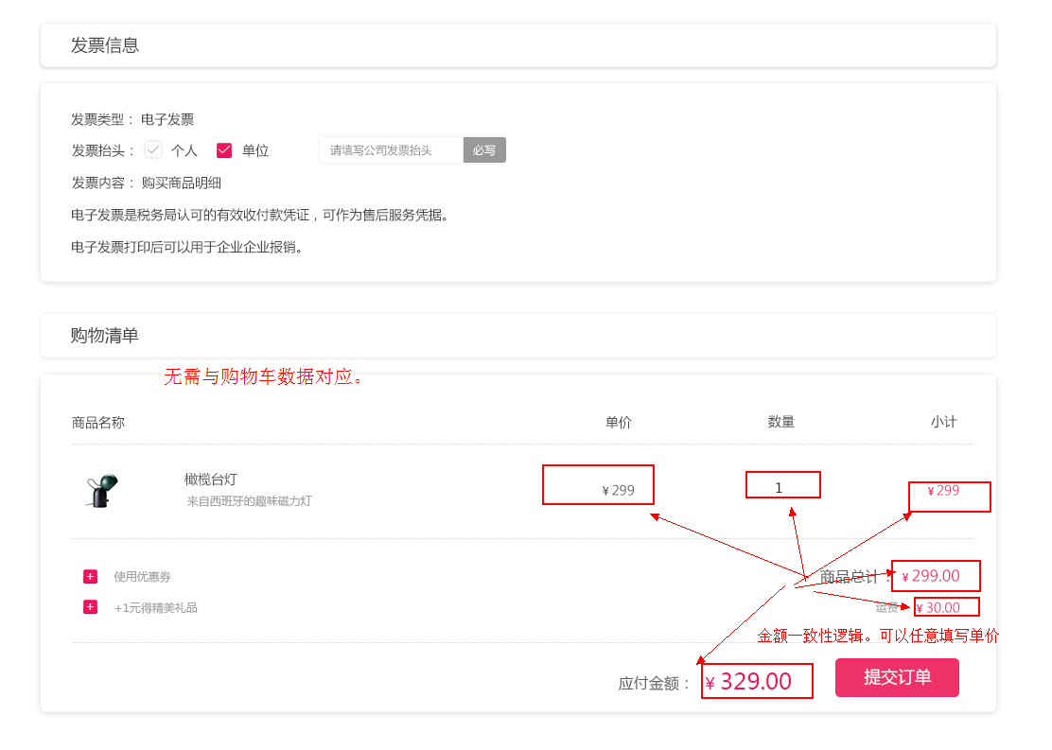

### 导航要求：

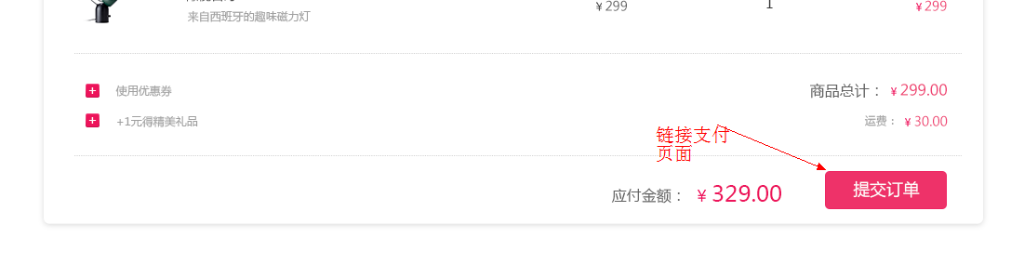

## 支付页面【支付页设计.psd】

### 制作要求：

* 按照PSD文件制作页面布局
* 金额一致性逻辑

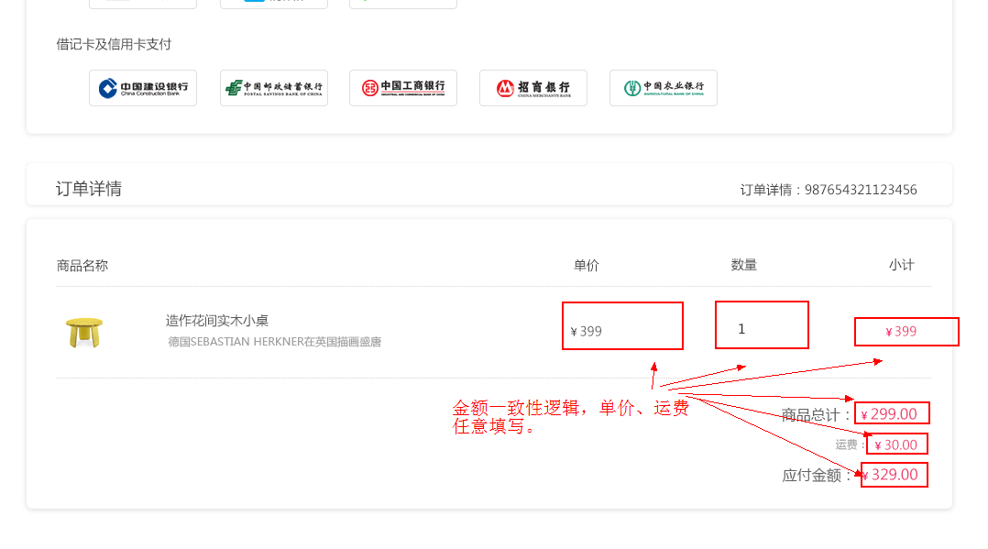

### 导航要求：

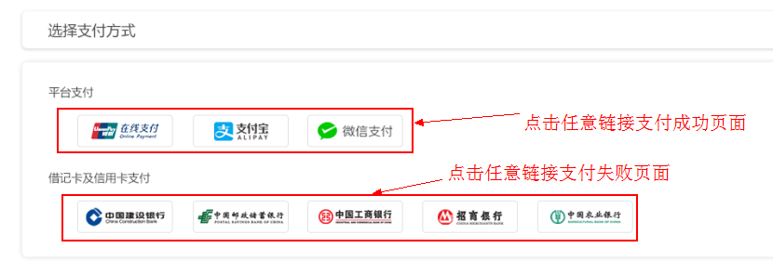

## 支付成功页面【评价详情页设计.psd】

### 制作要求：

* 按照PSD文件制作页面布局

### 导航要求：

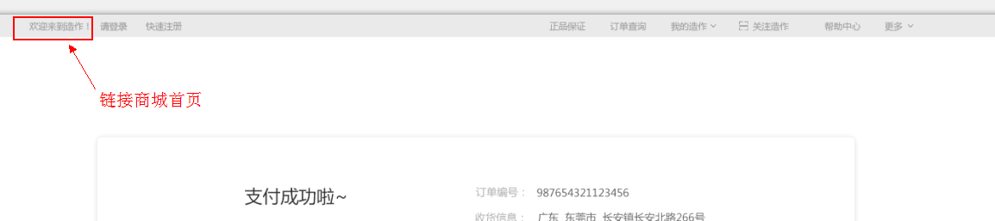

## 支付失败页面【评价详情页设计.psd】

### 制作要求：

* 按照PSD文件制作页面布局

### 导航要求：

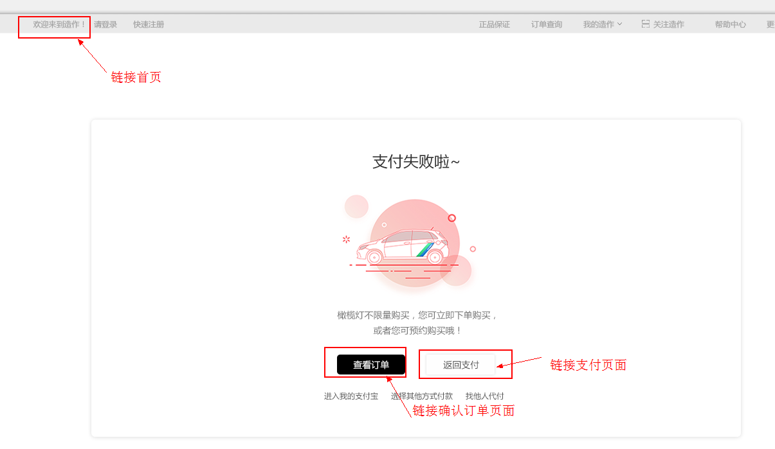

## 会员中心页面【会员中心页设计.psd】

### 制作要求：

* 按照PSD文件制作页面布局

### 导航要求：

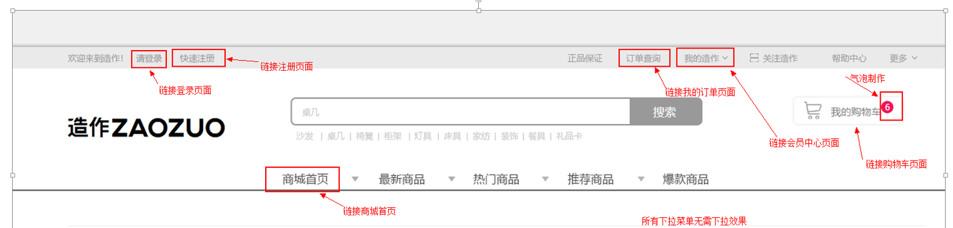

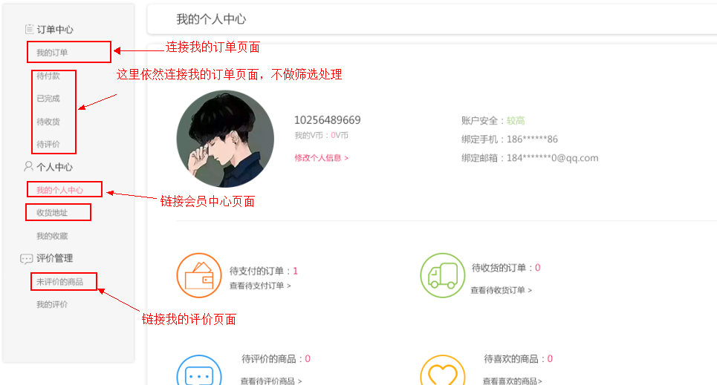

## 我的订单页面【我的订单页设计.psd】

### 制作要求：

* 按照PSD文件制作页面布局
* 完成三种状态以及时间段的筛选

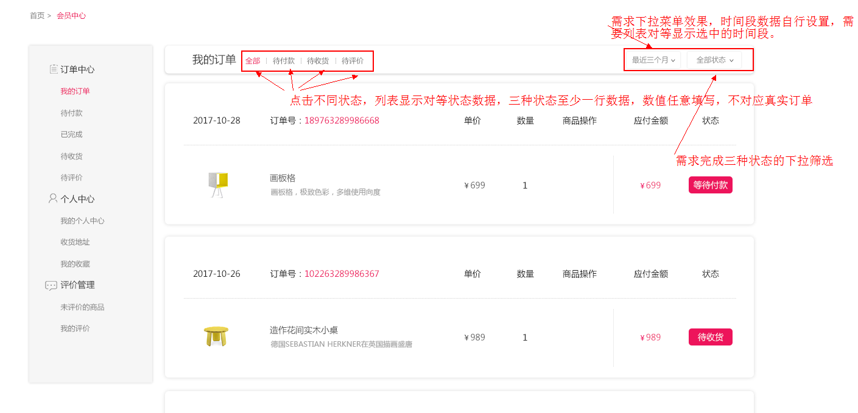

### 导航要求：

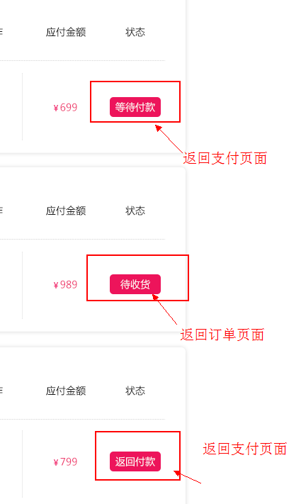

## 我的评价页面【我的评价页面设计.psd】

### 制作要求：

* 按照PSD文件制作页面布局
* 鼠标滑动星星对应右侧显示分值

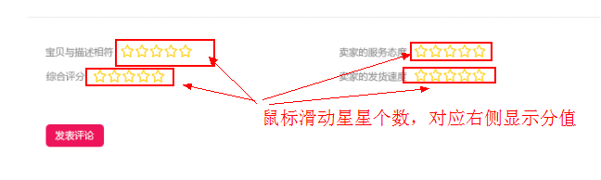

### 导航要求：



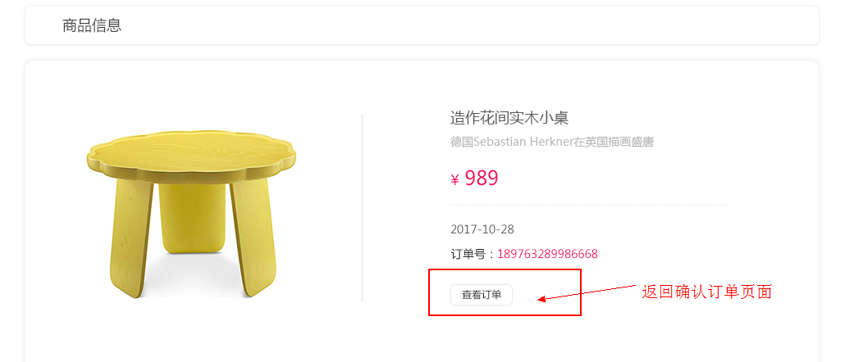

## 我的收货地址页面【我的收货地址列表页设计.psd】

### 制作要求：

* 按照PSD文件制作页面布局
* 需求收货地址增、删、改逻辑（这里的收货地址添加总数量不限制）

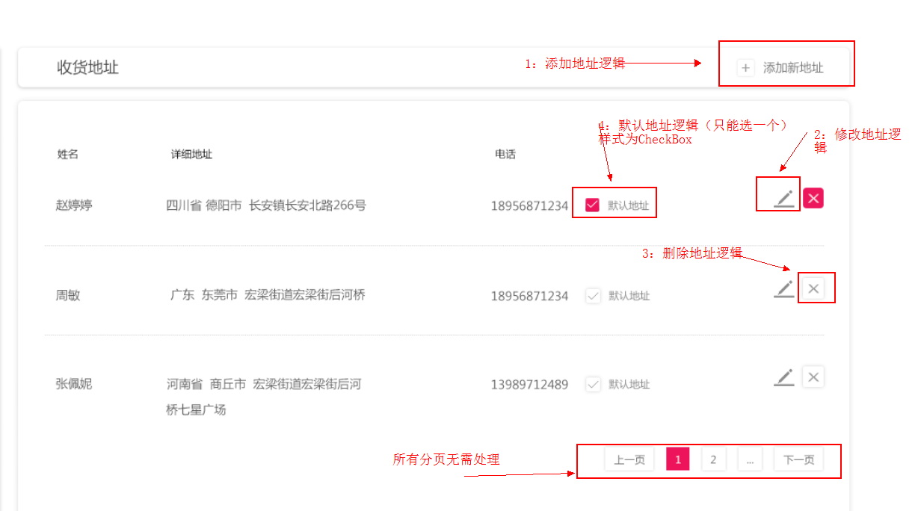

### 导航要求：

无特殊导航需求